Reflectie: 17. Sudoku

Beschrijving:
De cijferpuzzel Sudoku is een hype. In het Japans kun je geen kruiswoordpuzzels maken, dus is het te begrijpen dat het spel daar populair is. Sudoku is een puzzel die met een beetje logisch denken kan worden opgelost, waarbij er flinke verschillen kunnen zitten in de moeilijkheidsgraad. De meest bekende variant is momenteel die waarbij de getallen 1 t/m 9 gebruikt worden, maar het spel kan ook uitstekend gespeeld worden met andere symbolen zoals letters of kleuren. Er is ook variatie mogelijk in de plaatsing van de 3 × 3 blokken.
Er zijn zelfs sudoku-apparaatjes in de handel.

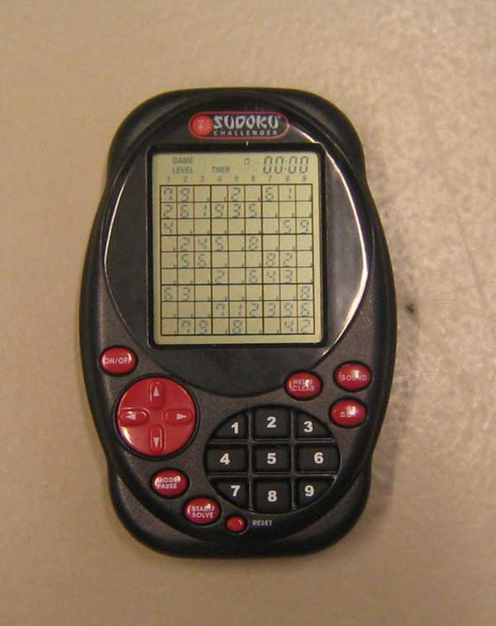
sudoku speel-apparaat met 50.000 spellen

Een ingevulde Sudoku-puzzel is een zogenaamd Latijns Vierkant, dat is dus een vierkant waarbij alle cijfers 1 t/m ....(niet beslist 9) precies één keer in elke rij en in elke kolom voorkomen. Hieronder staat een 3 × 3 Latijns Vierkant.

1 | 2 | 3
2 | 3 | 1
3 | 1 | 2

In het wiskundetijdschrift voor jongeren, Pythagoras, staat dat S.E.Bammel en J.Rothstein in 1975 vaststelden dat er 5.524.751.496.156.892.842.531.225.600 verschillende Latijnse Vierkanten zijn. Bij de Sudoku-puzzels is er nog een extra eis aan het Latijns Vierkant toegevoegd, namelijk dat elk van de negen deelvierkanten ook precies de cijfers 1 tot en met 9 moet bevatten. Dat is ongeveer een miljoenste deel van het totale aantal Latijnse Vierkanten.
Er bestaan veel minder wezenlijk verschillende puzzels dan op het eerste gezicht lijkt, ontdekte de Delftse wiskundige Michel Dekking. Je kunt bijvoorbeeld draaien en spiegelen, rijen kolommen en cijfers verwisselen en dan heb je weer een nieuwe puzzel.
De vraag Hoeveel echt verschillende Sudoku-puzzels zijn er?is (nog) niet beantwoord!

Voor welke groep(en) geschikt?
Dat hangt af van de moeilijkheidsgraad. Er zijn ook veel voorbeelden voor jonge kinderen bekend. Wij denken dat het leuk is om dit spel incidenteel te gebruiken als je bijvoorbeeld een set van spellen in een ‘carrousel’ wilt aanbieden. Hier is een simpel voorbeeld voor leerlingen uit de bovenbouw.

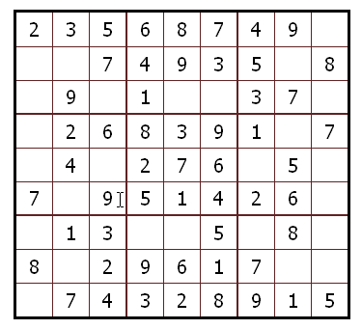

Welk domein?
Algemeen; logisch redeneren.

Antwoorden:
Die zijn niet nodig, wanneer de puzzels uit het practicum precies kloppen weet je zeker dat de oplossing “goed” is, elke Sudoku-puzzel heeft immers precies één oplossing.

Bronnen (een kleine selectie!):
- Pythagoras, wiskundetijdschrift voor jongeren, januari 2006; www.pythagoras.nu
- Volkskrant artikel van 7 januari 2006: ‘even husselen, en weer een puzzel’ (Christian Jongeneel)
- sudoku.pagina.nl
- http://en.wikipedia.org/wiki/Sudoku

